Roteiro de Homologação

Tela: SATLojas.exe
Versão: 2020
Compilação: 201201B
Homologado por: Alcides Junior – Ben-Hur Jeffer
TestComplete 14

Correções e Novos recursos ( versão > 200409A > 201201B)
Chamado: 212866 – Remover Negrito
Chamado: 213521 – Tecla de Atalho – ESC
Chamado: 213560 – Botão Cidades
Chamado: 217346 – Busca Cidades

Erros ou Bugs:
DESCONTINUADO
Aba – Permissões
1- Valor máximo de estoque permitido transferir para esta loja
2 - Nº máximo de caixas em aberto desta loja

Testes básicos

SAT.EXE
Excluir o arquivo SATLojas.exe
Chamar a tela no Menu do SAT Principal.
Resultado Esperado:
Conseguir atualizar o SATLojas para última versão.

Atualiza.EXE
Compilação: 200103A
Excluir o arquivo SATLojas.exe
Chamar no SAT Principal o menu Apoio, verificar se há atualizações na Rede Local.
Resultado Esperado:
Conseguir atualizar o SATLojas.exe para a versão que está na pasta de atualização.

Lojas
.
- Abrir Módulo Lojas
Clique no Menu “Cadastros > Lojas”.
Resultado esperado: O sistema deverá abrir o modulo acima citado.

Aba Principal

- Exibir Informações Loja Selecionada
Resultado Esperado: Exibirá as informações da loja selecionada.
OBS TestComplete: Continuação do Teste 4

Barra de Botões

Botões (Primeiro/Anterior/Seguinte/Ultimo/Salvar/Cancelar/Editar/Inserir/Excluir/Atualizar/Procurar/Imprimir/Log/Fechar)

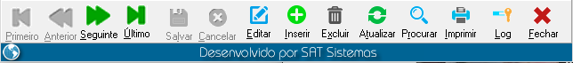
OBS TestComplete: Abrir a tela de Lojas

Resultado Esperado:

5.1 Primeiro/Anterior/Seguinte/Ultimo: Através destes botões o usuário irá percorrer os registros existentes, podendo ir um a um (Anterior/Seguinte) ou direto ao último ou primeiro.
5.2 Salvar/Cancelar: Estes botões estarão disponíveis somente quando estiver editando ou incluindo um novo registro. Após concluir a edição ou inclusão de novo registro clicar em salvar ou cancelar.
5.3 Editar: Permite editar as informações de um registro.
5.4 Inserir: Abre um novo registro de Loja para que seja preenchido as informações.
5.5 Excluir: Exclui o registro selecionado.
5.6 Atualizar: Atualizar as informações da tela em caso mais de 1 usuário esteja incluindo/editando informações no modulo.
5.7 Procurar: Abre a lista de lojas para que localize e selecione a loja desejada.
5.8 Imprimir: Botão Inativo/Não Funciona na Versão anterior
5.9 Log: Abre o modulo Log de Eventos para que seja verificado quem realizou alterações.
5.10 Fechar: Fecha o modulo
Aba Permissões
- Desconto Máximo Permitido em vendas desta Loja
Clique na Aba Permissões na Tela de Cadastro de Produtos, no Campo “Desconto máximo”, digite um desconto máximo permitido.
Resultado Esperado: Limita o desconto máximo no Pedido de Venda.
OBS TestComplete: Abrir a tela de Lojas.

- Valor Máximo de Estoque permitido transferir para esta loja DESCONTINUADO
Clique no Campo “Valor Máximo”.

- Nº Máximo de caixas em aberto desta Loja DESCONTINUADO
Clique no Campo “Nº Máximo de caixas em aberto desta Loja”.
Resultado Esperado: Permitir que seja digitado o valor Máximo de Caixa em aberto para esta loja, ao salvar as informações deverão permanecer como foram inseridas.

- Região DESCONTINUADO
Clique no Campo “Região – para exibir as lojas agrupadas no Relatório de Vendas”.
Resultado Esperado: Permitir que seja a região o para exibir as lojas agrupadas no Relatório de Vendas para esta loja, ao salvar as informações deverão permanecer como foram inseridas.

- Checkbox
Checkbox “Permitir Venda Negativa de produtos quando esta for a loja da entrega.
Resultado Esperado: Irá permitir negativar o estoque de produtos na tela de pedido sem solicitação de autorização do gerente.
OBS TestComplete: Abrir a tela de Lojas. Selecione a loja 001
Teste 1 = Checkbox marcado
Teste 2 = Checkbox Desmarcado

- Checkbox CORREÇÃO
Checkbox “Não Permitir efetuar Transferência de Produtos para esta Loja.
Resultado Esperado: Impossibilitará que seja efetuado transferência para a loja.
OBS TestComplete: Abrir a tela de Lojas. Selecione a loja 001
Teste 1 = Checkbox marcado
Teste 2 = Checkbox Desmarcado

Aba Informações

- Preço de venda padrão para esta loja
Clique no Campo “Preço de venda padrão para esta loja”.
Resultado Esperado: O sistema deverá permitir que seja selecionado qual preço de venda padrão para venda desta loja, no caso da opção de 4 ao 1 sistema deverá pegar preço do 4 ao 1, não havendo o 4º cadastrado pegara o 3º e assim por diante.
OBS TestComplete: Abrir a tela de Lojas.

- Comissão por loja da entrega
Clique no Campo “Comissão por loja da entrega”.
Resultado Esperado: O sistema deverá permitir que seja digitado uma comissão por loja de entrega, esta opção deverá ser visualizada em rotatividade de produtos e botão vendidos, sistema calculará comissão informada sobre valor da venda.
OBS TestComplete: Abrir a tela de Lojas.

- Valor do Ponto
Clique no Campo “Valor do Ponto”.
Resultado Esperado: O sistema deverá permitir que seja digitado o valor do ponto, este será calculado junto as opções de balanço patrimonial em relatório de despesas.
OBS TestComplete: Abrir a tela de Lojas.

- Conta Corrente Padrão
Clique no Campo “Conta Corrente Padrão”.
Informe a conta corrente padrão para esta loja.
Resultado Esperado: Ao fechar o caixa, sistema enviará os valores para esta conta diretamente sem que usuário a altere, no caso de o campo estar em branco usuário será questionado qual conta enviar.
OBS TestComplete: Abrir a tela de Lojas.

- (Campo criado para relatório especifico ao grupo Tesoura de Ouro)
Clique no Campo “Grupo Econômico”.

Teste 16.1 Código Sistema Contabil
Clique na Aba Informações, clique no campo “Código Sistema Contabil” e Insira o valor desejado.
Resultado Esperado: Ao salvar, os valores tem que permanecer.
Obs: Logo em seguida, feche o SAT e abra novamente, verifique se os dados foram salvos.

Aba Padrões Fiscais
Sub aba Tributação da loja

Clique no botão “CRT” – Código do Regime Tributário.
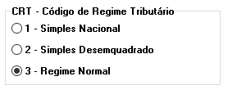
Resultado esperado: Permitir que seja selecionado o regime tributário da empresa, ao salvar o sistema deverá manter as informações inseridas pelo usuário. Esta informação influenciará em tributos na emissão de documentos fiscais.
OBS TestComplete: Abrir a tela de Lojas.
Teste 1 = Simples Nacional
Teste 2 = Regime Normal

Campos “Contendo”.
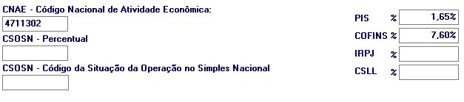
Resultado Esperado: Permitir que seja selecionado os campos abaixo de acordo regime tributário da empresa ao salvar o sistema deverá manter as informações inseridas pelo usuário.
OBS TestComplete: Abrir a tela de Lojas
Teste 1 = CNAE -> 4711302
Teste 2 = CSOSN -> Simples Nacional

- DESCONTINUADO
Clique no botão “Definir alíquota”.
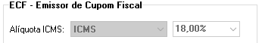

Resultado Esperado: Exibirá um grid abaixo com o tipo de Alíquota, e o valor em percentual da mesma, esta opção devera sobrepor as alíquotas do cadastro de produto da loja.
OBS TestComplete: Abrir a tela de Lojas

Padrões Fiscais
Sub Aba Certificado Digital

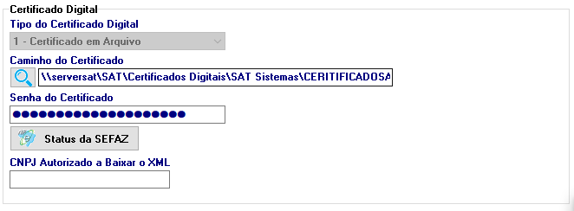
Resultado Esperado: Configurar o Certificado Digital a ser usado na emissão dos documentos fiscais eletrônicos. Deve-se escolher o tipo do certificado (Arquivo ou Instalado no Computador), informar o caminho onde o certificado se encontra, digitar a senha do certificado. O botão “Status da SEFAZ” permite verificar o status do serviço da SEFAZ e o campo “CNPJ Autorizado a Baixar o XML” é destinado para que a contabilidade consiga baixar os arquivos XML´s emitidos utilizando seu próprio certificado.
OBS TestComplete: Abrir a tela de Lojas
Teste 1 = 0 Certificado instalado no Windows
Teste 2 = 1 Certificado em Arquivo

Padrões Fiscais
Sub Aba Indicador de Presença

Indicador de Presença
Resultado Esperado: Preencher o status que deverá ser emitido junto ao documento fiscal. (Vide Status junto a Contabilidade)
OBS TestComplete: Abrir a tela de Lojas
Teste NFCe
Teste 0

Padrões Fiscais
Sub Aba NF-e / NFC-e / MDF-e

NF-e – Nota Fiscal Eletrônica / NFC-e – Nota Fiscal ao Consumidor Eletrônica
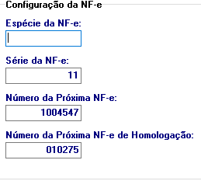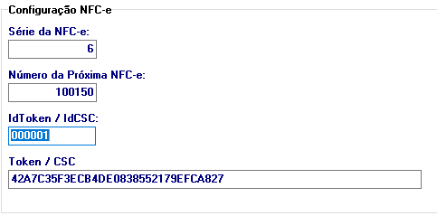
Resultado Esperado: Preencher conforme orientação contábil os campos para NF-e de Espécie, Serie da NF-e e a numeração. No mesmo caso a NFC-e deverá ser preenchida as informações conforme a orientação do contador.
Após o cadastro no site http://dec.fazenda.df.gov.br/ será exibido os campos
IdToken/IdCSC
Token/CSC
OBS TestComplete: Abrir a tela de Lojas. Mudar Nº da Nota
Teste 1 = NF-e
Teste 2 = NFC-e

MDF-e – Manifesto Eletrônico de Documentos Fiscais
Resultado Esperado: Preencher a Serie conforme orientação contábil e número do próximo documento.
OBS TestComplete: Abrir a tela de Lojas

Padrões Fiscais
Sub Aba Livro Eletrônico /SPED

- Configurações para o Livro Eletrônico
Clique no botão “Configurações para o Livro Eletrônico”.
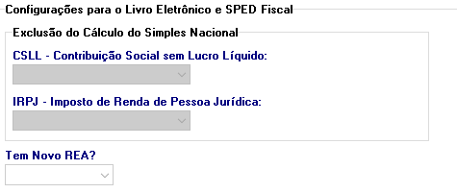
Resultado esperado: Permitir que seja selecionado os campos abaixo de acordo regime tributário da empresa ao salvar o sistema deverá manter as informações inseridas pelo usuário.
OBS TestComplete: Abrir a tela de Lojas
Dados da contabilidade

- Retenção de Tributos
Preencher os campos: INSS, PIS, COFINS, CSLL, Base de Cálculo do IRRF, IRRF, Base de Cálc. dá Prev. Social, Previdência Social.

Aba Logomarca

Clique no botão “Importar Figura”.
Resultado Esperado: Será permitido selecionar uma logo da loja salva em formato bitmap.
OBS TestComplete: Abrir a tela de Loja.

Clique no botão “Exclui Figura”.
Resultado esperado: Ao clicar neste botão o sistema excluirá a logomarca para que seja permitido a inserção de uma nova imagem.
OBS TestComplete: Abrir a tela de Loja. Continuação do Teste 26

Aba Comunicação
Obs: Testar em BD Diferentes
- Inserir Chave
SAT Sincronia e SAT Mobile
Clique no botão “Inserir”.
Resultado esperado: Ao inserir uma chave de uma licença que poderá enviar e receber devera a partir de aí gravar o Ultimo envio/Ultimo recebimento independentemente da quantidade de chaves inseridas.
OBS: Somente aparece as informações nas colunas “Último Envio” e “Último Recebimento” quando os Dispositivos estiverem conectados.
OBS TestComplete: Abrir a tela de Loja.
- Excluir Chave
Clique no botão “Exclui”.
Resultado esperado: Ao clicar neste botão o sistema excluirá a chave selecionada.
OBS TestComplete: Abrir a tela de Loja. Continuação do Teste 28

Aba Autorizadoras

Clique no botão “Inserir”
Resultado esperado: Inserir os dados da autorizadora dos cartões.
OBS: Para inserir um registro é necessário apertar o botão editar, antes de fazer a inserção.

Clique no botão “Excluir”
Resultado esperado: Ao clicar neste botão o sistema excluirá a autorizadora selecionada.
OBS: Para inserir um registro é necessário apertar o botão editar, antes de fazer a inserção.

Aba Licença

Certificado de Licença
Resultado esperado: Verificar e atualizar a licença para a loja selecionada.
OBS TestComplete: Abrir a tela de Loja.

Aba Banco de dados
- Banco de Dados
Resultado Esperado: Permitir que sejam criados os campos de tabelas relacionadas a essa tela.
OBS TestComplete: Abrir a tela de Loja.
Obs.: Esse botão deverá ser usado somente quando for solicitado pelo suporte técnico.

Parâmetros do Sistema
Aba Cadastros / Lojas

Em Listar Usuários, definir um vendedor para aquela senha. Loja de Venda Padrão
Resultado esperado: Escolher a loja para vendas:
Loja da Configuração Local irá sobrepor a do cadastro de funcionários.
Loja do Funcionário irá sobrepor a da configuração local.

__________________________________
Gerente de Projetos
Alcides Junior

____________________________________
Analista de Testes
Ben-Hur Jeffer

